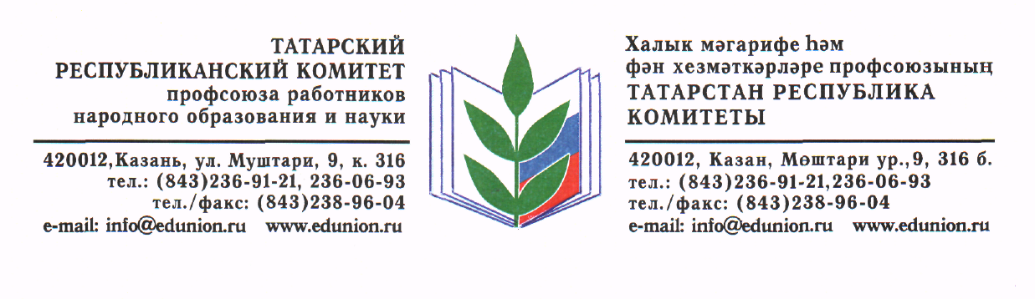
Исх. № 10
от 22 января 2020 г.
Уважаемые коллеги!

Республиканский комитет Профсоюза работников народного образования и науки, с целью оздоровления членов Профсоюза, организует в 2020 году Программу «Тур выходного дня» на базе санаториев «Ливадия» и «Жемчужина».

График заездов:

Февраль | Март
31 января – 2 февраля | 6 марта – 8 марта
7 февраля – 9 февраля | 13 марта – 15 марта
14 февраля – 16 февраля | 20 марта – 22 марта
21 февраля – 23 февраля | 27 марта – 29 марта
28 февраля – 1 марта

СТОИМОСТЬ ПУТЕВКИ –
ЗА ДВОЕ СУТОК В САНАТОРИИ «ЛИВАДИЯ»:

Бизнес-класс (Корпус «Елочка»)  3560 рублей | Эконом-класс (Корпус «Рябина»)  2920 рублей

из них оплачивает:

1500 руб. – Реском Профсоюза | 1500 руб. – Реском Профсоюза
1000 руб. – профком (СПО) | 500 руб. – профком (СПО)
1060 руб. – член Профсоюза | 920 руб. – член Профсоюза

В стоимость путевки входит:

1. Теннис, бильярд, бассейн, тренажерный зал, лыжи предоставляются по 1 часу в
день. Спелеокамера - 1 раз в день.
2. Пребывание в санатории (проживание в выбранной категории номера).
3. Питание 4-разовое диетическое.
4. Климатолечение, терренкур.
5. Культурно-развлекательная программа.
6. ** Питание в ресторане.
7. Дети до 3-х лет бесплатно без занятия отдельного места и без питания.
8. Бесплатно предоставляется стоянка для автомобиля на время проживания.
СТОИМОСТЬ ПУТЕВКИ –
ЗА ДВОЕ СУТОК В САНАТОРИИ «ЖЕМЧУЖИНА»:

Стандартный номер – 2920 рублей

из них оплачивает:

1500 руб. – Реском Профсоюза
500 руб. – профком (СПО)
920 руб. – член Профсоюза

*Проживание в номерах повышенной комфортности оплачивается дополнительно за счет отдыхающих.

В стоимость путевки входит:

1. Теннис, бильярд, бассейн, тренажерный зал, сауна, лыжи предоставляются по 1 часу
в день.
2. Пребывание в санатории (проживание в выбранной категории номера).
3. Питание 4-разовое диетическое.
4. Климатолечение, терренкур.
5. Культурно-развлекательная программа с 15.30 час.
6. Измерение сахара в крови
8. Питание в ресторане (за дополнительную оплату - 240 руб. в день)
9. Дети до 3-х лет бесплатно без занятия отдельного места и без питания.
10. Бесплатно предоставляется стоянка для автомобиля на время проживания
11. Зона барбекю (уголь, барбекю, беседка на 8 человек, танцпол - 400 руб. на 3 часа)
12. Платные услуги - массаж, галокамера, спелеокамера - 1 раз в день

Желающим воспользоваться данной программой могут только члены Профсоюза работников образования, для этого необходимо написать заявление в профком. Предоставить копию паспорта 1 стр. и копию профсоюзного билета.

Члены семьи, не состоящие в Профсоюзе работников образования, оплачивают полную стоимость путевки.

Председатель Рескома Профсоюза | 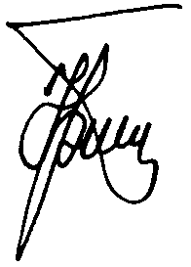 | Ю.П. Прохоров

